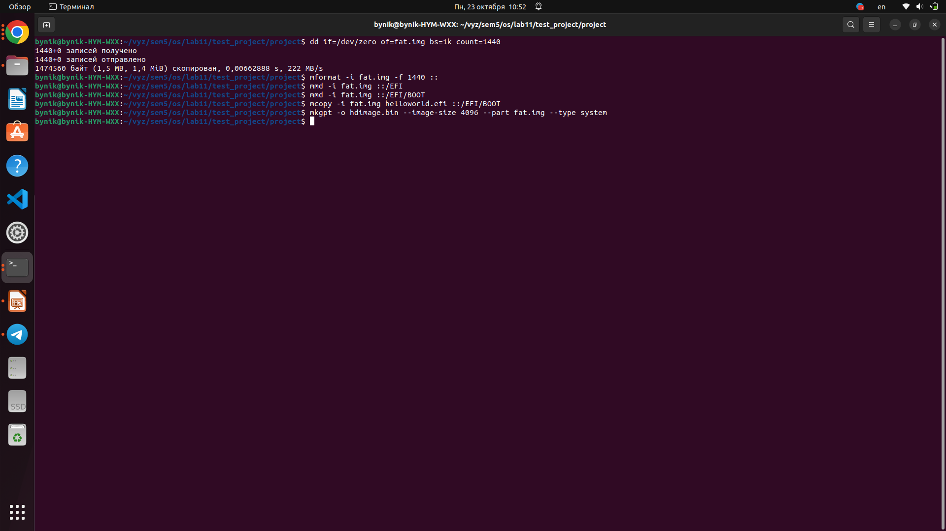

shell$ dd if=/dev/zero of=fat.img bs=1k count=1440

Таким образом, данная команда создает файл с именем "fat.img", размером 1.44 мегабайта, заполненный нулевыми байтами. Этот файл можно использовать для различных целей, включая создание образов дискет, тестирования, хранения данных и других сценариев.

shell$ mformat -i fat.img -f 1440 ::

Таким образом, данная команда форматирует файловый образ дискеты "fat.img" в стандартный формат 1,44-мегабайтной дискеты.
shell$ mmd -i fat.img ::/EFI

Таким образом, данная команда создает новый каталог с именем "EFI" в корневой директории файловой системы, представленной файловым образом дискеты "fat.img".
shell$ mmd -i fat.img ::/EFI/BOOT

Таким образом, данная команда создает два новых каталога, "EFI" и "BOOT", в корневой директории файловой системы, представленной файловым образом дискеты "fat.img".

shell$ mcopy -i fat.img helloworld.efi ::/EFI/BOOT

Таким образом, данная команда выполняет копирование файла "helloworld.efi" в каталог "BOOT" внутри каталога "EFI" в корневой директории файловой системы, представленной файловым образом дискеты "fat.img".

shell$ mkgpt -o hdimage.bin --image-size 4096 --part fat.img --type system

Таким образом, данная команда создает диск с именем "hdimage.bin" размером 4 гигабайта и включает в него файл "fat.img" как системный раздел.

shell$ qemu-system-x86_64 -L ./ -pflash OVMF.fd -hda hdimage.bin -net none -nographic

Таким образом, данная команда запускает виртуальную машину с настройками, указанными в опциях, включая использование файла фирмвари "OVMF.fd" и дискового образа "hdimage.bin", а также отключает сетевое соединение и работает в текстовом режиме без графического окна.

Командой exit мы заходим в bios

